[Nature子刊！苏州大学一研究被pubpeer讨论！](https://mp.weixin.qq.com/s?__biz=MzkzOTc0Njg0Nw==&mid=2247486071&idx=1&sn=31914671474cb62db4e755caa11556a4)

学术斗士！[诚信学术科研](javascript:void(0);)2025-04-17 10:09:19美国



**专注于发现和揭露SCI论文中的图片重复和数据问题，致力于维护学术界的公正与透明。关注我们，了解最新的学术案例和研究诚信资讯！**

https://pubpeer.com/publications/C6777047A6AB126D09E663072862FD#

近日，有学术探讨网站PubPeer针对发表于**《Nature communications》**的文章提出讨论，该文章题为《Multifunctional nanoagents for ultrasensitive imaging and photoactive killing of Gram-negative and Gram-positive bacteria》（用于超灵敏成像和光活性杀灭革兰氏阴性和革兰氏阳性细菌的多功能纳米试剂）。**第一作者为Jiali Tang博士（苏州大学功能纳米与软物质研究院）,通讯作者为Houyu Wang教授（苏州大学功能纳米与软物质研究院），Yao He教授（苏州大学功能纳米与软物质研究院）。**

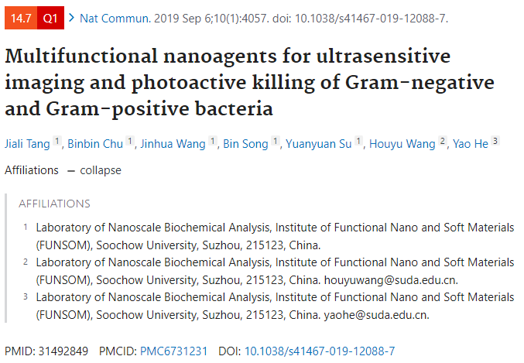

#### 讨论细节解析

在PubPeer的讨论中，用户提出了以下问题：

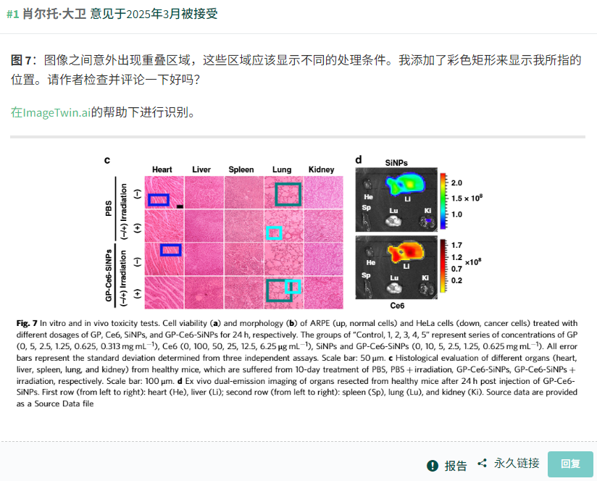

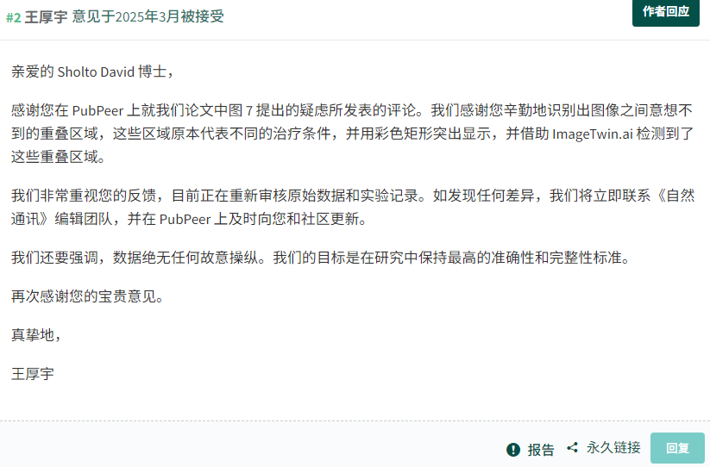

https://pubpeer.com/publications/C6777047A6AB126D09E663072862FD#

免责声明：质疑信息来源于Pubpeer，提及人名均为音译对于文章内容的真实性、完整性、及时性本公众号不做任何保证或承诺，仅供读者参考！免责声明：质疑信息来源于Pubpeer，提及人名均为音译对于文章内容的真实性、完整性、及时性本公众号不做任何保证或承诺，仅供读者参考！免责声明：质疑信息来源于Pubpeer，提及人名均为音译对于文章内容的真实性、完整性、及时性本公众号不做任何保证或承诺，仅供读者参考！

如有侵权，请及时联系公众号后台！

**欢迎积极投稿！共同维护学术界的公正与透明！**